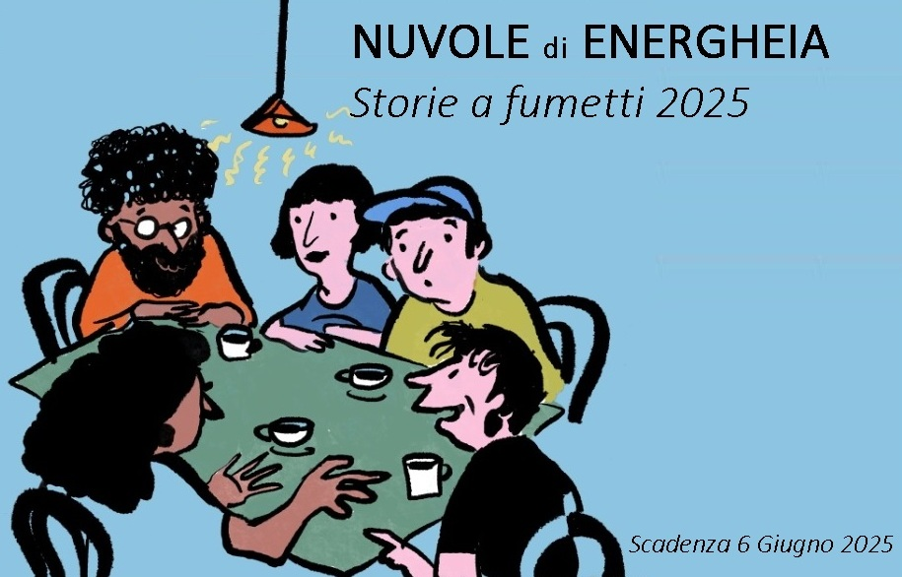

NUVOLE DI ENERGHEIA, storie a fumetti in stile occidentale o manga

A-1 Il concorso per storie a fumetti, in stile occidentale o manga, gratuito, rivolto a autrici/autori, è articolato in due sezioni:
- dai 15 ai 21 anni
- oltre i 22 anni

A-2 Ciascun autrice/autore può partecipare inviando entro e non oltre il 6 Giugno 20255una storia breve realizzata con tecnica occidentale o manga, manuale o digitale, inedita, a tema libero, in lingua italiana, della lunghezza massima di 10 tavole in bianco e nero o a colori, corredata da una nota con le generalità dell’autore ed inviate attraverso WeTranfer (http://wetrasfer.com/) all’indirizzo: energheia@energheia.org

A-3 Un comitato di esperti, scelto dai promotori del Premio, valuterà gli elaborati pervenuti per segnalarne sei (tre per ciascuna sezione) da sottoporre al giudizio finale della Giuria.

A-4 Tra le storie finaliste così selezionate, la Giuria designerà il fumetto vincitore. Tutti i fumetti finalisti saranno pubblicati sul sito dell’associazione e in un’antologia in formato elettronico che sarà inviata ai partecipanti. Energheia si riserva il diritto di pubblicare le storie pervenute, senza nulla dovere agli autori, se non il rispetto del testo nella sua integrità.

◊ Gli elaborati, pubblicati e non, restano di proprietà esclusiva degli autori.
◊ Per quanto non previsto dal presente
regolamento si applicheranno le decisioni prese ad insindacabile giudizio degli Organizzatori.
◊ L’associazione Energheia garantisce il trattamento secondo norma dei dati personali inviati.
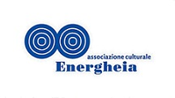

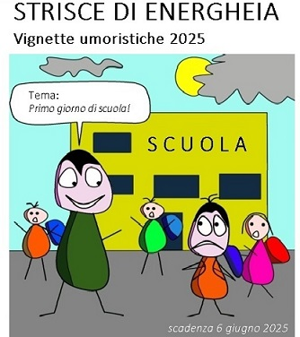

STRSCE Di ENERGHEIA
vignette umoristiche
V.1 Il concorso è gratuito e aperto a disegnatori di qualsiasi provenienza che abbiano compiuto i 16 anni di età. È possibile partecipare sia singolarmente che in gruppi (nel caso di un gruppo bisogna designare un referente).

V.2 Il tema del concorso è PRIMO GIORNO DI SCUOLA

V.3 I partecipanti potranno inviare fino a 3 opere inedite (vignette)di formato A4 in chiave umoristica, realizzate con qualsiasi tecnica a colori o in bianco/nero, che non siano già state presentate in altri concorsi.
V.4 Le opere - unitamente ai dati dell’autore - dovranno essere in formato JPG, PDF, risoluzione a 150 dpi, salvate in alta qualità, peso max 3 MB, ed inviate attraverso WeTranfer (http://wetrasfer.com/) all’indirizzo: energheia@energheia.org entro il 6 giugno 2025.

V.5 I giurati designeranno l’opera vincitrice e quella meritevole di menzione. Le Vignette selezionate dalla Giuria saranno oggetto di una mostra nel mese di settembre 2025, pubblicate sul sito dell’associazione www.energheia.org e in un catalogo elettronico.

◊ Le opere selezionate per la mostra e per il catalogo restano di proprietà esclusiva degli autori.
◊ Per quanto non previsto dal presente regolamento si applicheranno le decisione prese ad insindacabile giudizio degli Organizzatori.
◊ L’associazione Energheia garantisce il trattamento secondo norma dei dati personali inviati.

INFO:
Segreteria del Premio – Via Lucana,79 – 75100 Matera
Mob. 347.1286099
Facebook: premio energheia
Twitter: PremioEnergheia
Instagram: Premioenergheia
LinkedIn: Premio Letterario Energheia

Matera, Ottobre 2025

